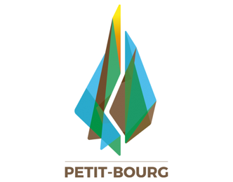

Conformément à l’article 372 du code civil, les pères et mères exercent en commun l’autorité parentale. Sauf cas d’autorité unique, l’autorisation doit être donnée par les deux parents.

AUTORISATION DE PRISE DE VUE ET DE DIFFUSION DE L’IMAGE D’UN MINEUR

Je / Nous soussigné(e)(s),
NOM Prénom : …………………………………………….... NOM Prénom …………………………………………….
demeurant : ……………………………………………......... demeurant :…………………………………………………
@ : ……………………………………………………………. @ : ….……………………………………………………...

Représentant(s) légal(aux) de ……………………………………. Né(e) le…………..….. à ……….…………

Titulaire(s) de l’autorité parentale

Autorisons par la présente la Ville de Petit-Bourg représentée par le Maire David NEBOR,

A effectuer des prises de vues (photo et vidéo) de mon (mes) enfant(s) susmentionné(s), à l’occasion de la Réception des Bacheliers, 17/07/2026.

A utiliser, et à diffuser ces images ainsi que les propos qu’il tiendra à cette occasion, sur les supports de communication physiques ou numériques sous la responsabilité éditoriale de la ville de Petit-Bourg, en tous lieux, notamment : sites internet, réseaux sociaux, magazines de la ville, brochures, dossiers de presse, montage vidéo.

Ces images ne seront pas cédées à des tiers.

Autorisons / N’autorisons pas que le nom et prénom de …………………………………. (NOM Prénom de l’enfant) apparaisse à l’occasion de ces exploitations.

Autorisons la conservation de ces éléments et desdites exploitations aux fins d’archivage.

La ville de Petit-Bourg, à qui la présente autorisation est consentie gracieusement, s’engage à utiliser les images et les propos objets de la présente autorisation conformément aux usages prévus ci-dessus.

Fait à …………..………. Le ……..………….….

Signature du ou des représentant(s) légal(aux)
Précédée de la mention « lu et approuvé »

